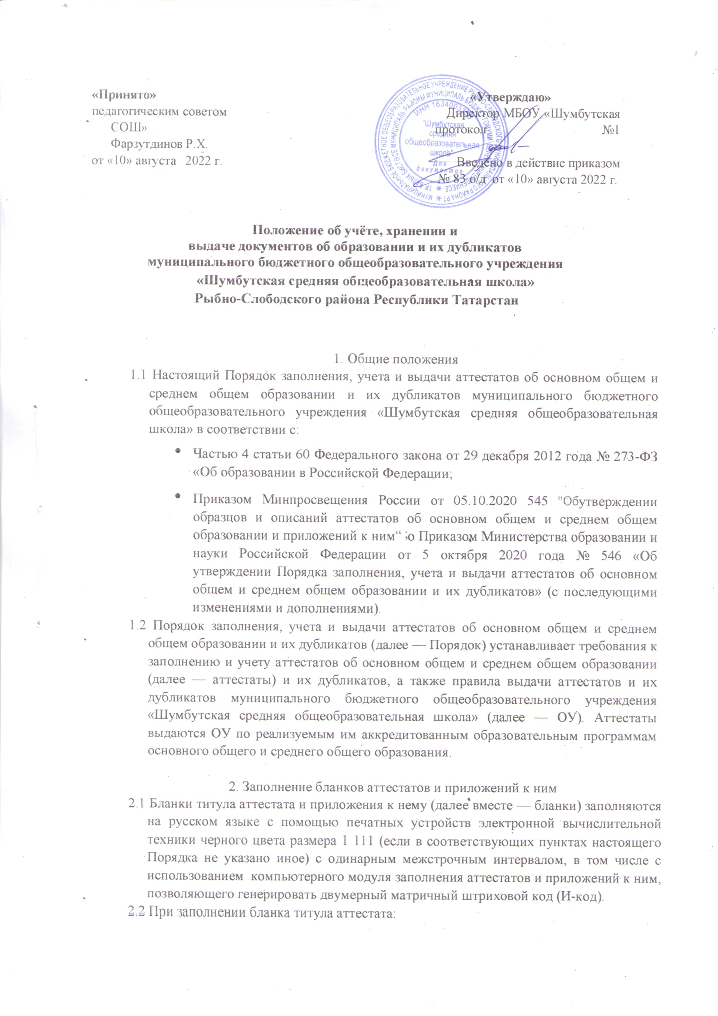

использованием компьютерного модуля заполнения аттестатов и приложений к ним, позволяющего генерировать двумерный матричный штриховой код (И-код).
2.2 При заполнении бланка титула аттестата:
В левой части оборотной стороны бланка титула аттестата после строки, содержащей надпись «Дата выдачи», на отдельной строке с выравниванием по центру указывается дата выдачи аттестата с указанием числа (арабскими цифрами), месяца (прописью в родительном падеже) и года (четырехзначное число арабскими цифрами, слово «года»), В правой части оборотной стороны бланка титула аттестата указываются следующие сведения:
- После строки, содержащей надпись «Настоящий аттестат свидетельствует о том, что», с выравниванием по центру: на отдельной строке (при необходимости - в несколько строк) фамилия выпускника (в именительном падеже), размер шрифта может быть увеличен не более чем до 20п;
- Фамилия, имя и отчество (при наличии) выпускника указываются полностью в соответствии с документом, удостоверяющим его личность.
- В строке, содержащей надпись «в году окончил (а)», после предлога «в» - год окончания ОУ (четырехзначное число арабскими цифрами);
- после строки, содержащей надпись ” в году окончил(а)", на отдельной строке (при необходимости - в несколько строк) — полное официальное наименование ОУ (в винительном падеже), в соответствии с Уставом:
- на отдельной строке (при необходимости - в несколько строк) - название места нахождения ОУ; при недостатке выделенного поля в наименовании ОУ а также названии ее места нахождения допускается написание установленных сокращенных наименований.
- после строк, содержащих надпись ”Руководитель организации, осуществляющей образовательную деятельность”, на отдельной строке подпись директора ОУ с последующей ее расшифровкой: инициалы и фамилия в именительном падеже.
2.3 При заполнении бланка приложения к аттестату об основном общем/среднем общем образовании (далее - бланк приложения):
2.3.1 В правой части лицевой стороны бланка приложения указываются с выравниванием по центру следующие сведения:
- после строк, содержащих надпись аттестату об основном общем образовании (аттестату о среднем общем образовании), на отдельной строке - нумерация бланка аттестата;
- после строки, содержащей нумерацию бланка аттестата: на отдельной строке (при необходимости - в несколько строк) — фамилия (в именительном падеже); на отдельной строке (при необходимости - в несколько строк) - имя и отчество (при наличии) выпускника (в именительном падеже);
- после строки, содержащей надпись ”Дата рождения”, на отдельной строке дата рождения выпускника с указанием числа (арабскими цифрами), месяца (прописью в родительном падеже) и года (четырехзначное число арабскими цифрами, слово ”года”).
2.3.2 В левой части лицевой стороны бланка приложения указываются следующие сведения.
- после строки, содержащей надпись ”Дополнительные сведения”, на отдельных строках с выравниванием по левому краю (размер шрифта может быть уменьшен не более чем до 9п) - наименования учебных курсов, предметов, дисциплин, изученных выпускником в объеме менее 64 часов за два учебных года, Наименования учебных курсов, предметов, дисциплин записываются на отдельных строках с прописной (заглавной) буквы, без порядковой нумерации, в именительном падеже. Последовательность указания дополнительных сведений определяется ОУ самостоятельно.
- после строки, содержащей надпись ”Дата выдачи”, на отдельной строке с выравниванием по центру - дата выдачи приложения с указанием числа (арабскими цифрами), месяца (прописью в родительном падеже) и года (четырехзначное число арабскими цифрами, слово ”года”); в строке, содержащей надпись ”осуществляющей образовательную деятельность”, - инициалы и фамилия директора ОУ с выравниванием вправо
2.3.3 В левой и правой частях оборотной стороны бланка приложения указываются сведения о результатах освоения выпускником образовательной программы соответствующего уровня:
- в графе ”Наименование учебных предметов“ на отдельных строках с выравниванием по левому краю - наименования учебных предметов в соответствии с учебным планом образовательной программы среднего общего образования; названия учебных предметов записываются с прописной (заглавной) буквы, без порядковой нумерации, в именительном падеже со следующими допустимыми сокращениями и аббревиатурой:
а) Информатика и ИКТ - Информатика;
Ь) Физическая культура - Физкультура;
с) Мировая художественная культура - МХК;
d) Изобразительное искусство - ИЗО;
е) Основы безопасности жизнедеятельности - ОБЖ,
Название учебного предмета ”Иностранный язык“ уточняется записью (в скобках), указывающей, какой именно иностранный язык изучался выпускником. При этом допускается сокращение слова в соответствии с правилами русской орфографии (английский - (англ.); при необходимости допускается перенос записи на следующую строку.
- в графе ”Итоговая отметка“ на отдельных строках, соответствующих указанным в графе ”Наименование учебных предметов“ учебным предметам, с выравниванием по левому краю - итоговые отметки выпускника: по каждому учебному предмету инвариантной части базисного учебного плана; по каждому учебному предмету вариативной части учебного плана ОУ, изучавшемуся выпускником, в случае если на его изучение отводилось по учебному плану ОУ не менее 64 часов за два учебных года; по учебным предметам, изучение которых завершилось до 9 класса (изобразительное искусство, музыка и другие).
- Итоговые отметки за 9 класс по русскому языку и математике определяются как среднее арифметическое годовых и экзаменационных отметок выпускника и выставляются в аттестат целыми числами в соответствии с правилами математического округления. В случае если в учебном плане образовательной организации указаны учебные предметы ”Алгебра” и ”Геометрия”, то в графе ”Наименование учебных предметов“ указывается учебный предмет ”Математика”, а итоговая отметка за 9 класс по указанному учебному предмету определяется как среднее арифметическое годовых отметок по учебным предметам ”Алгебра” и ”Геометрия” и экзаменационной отметки выпускника. Итоговые отметки за 9 класс по другим учебным предметам выставляются на основе годовой отметки выпускника за 9 класс.
- Итоговые отметки за 11 класс определяются как среднее арифметическое полугодовых и годовых отметок обучающегося за каждый год обучения по образовательной программе среднего общего образования и выставляются в аттестат целыми числами в соответствии с правилами математического округления.
- Выпускникам, освоившим основные образовательные программы основного общего и среднего общего образования в формах семейного образования, самообразования либо обучавшимся по не имеющей государственной аккредитации образовательной программе, прошедшим экстерном государственную итоговую аттестацию в ОУ и получившим удовлетворительные результаты, в аттестат выставляются отметки, полученные ими на промежуточной аттестации, проводимой ОУ по всем учебным предметам инвариантной части базисного учебного плана.
- Итоговые отметки проставляются арабскими цифрами и в скобках - словами. При этом возможно сокращение слова в соответствии с правилами русской орфографии (удовлетворительно - удовл.). Запись ”не изучал” не допускаются. На незаполненных строках приложения ставится ”Z”
  - Форма получения образования в аттестатах и приложениях к ним не указывается.
  - Подписи директора ОУ проставляются чернилами, пастой или тушью черного, синего или фиолетового цветов. Подписи директора ОУ на аттестате и приложении к нему должны быть идентичными. Подписание документов факсимильной подписью не допускается. Аттестат и приложение к нему могут быть подписаны исполняющим обязанности директора ОУ или лицом, уполномоченным директором на основании соответствующего приказа.
При этом перед надписью ”Руководитель” указывается символ (косая черта).
  - Заполненные бланки заверяются печатью ОУ. Печать проставляется на отведенном для нее месте. Оттиск печати должен быть ясным, четким и легко читаемым.
  - Бланки после их заполнения тщательно проверяются на точность и безошибочность внесенных в них записей. Не допускаются подчистки, пропуски строк. Бланки, заполненные с ошибками или имеющие иные дефекты, внесенные при заполнении, считаются испорченными при заполнении и подлежат замене. Испорченные при заполнении бланки уничтожаются в установленном порядке.

3. Заполнение дубликатов аттестатов и приложений к ним
3. 1 Дубликаты аттестата и приложения к нему (далее - дубликат) заполняются в соответствии с пунктами 3-9 настоящего Порядка.
3.2 При заполнении дубликатов на бланках титула аттестата и приложения к нему справа в верхнем углу указывается слово ”ДУБЛИКАТ”
3.3 В дубликате аттестата после фамилии, имени, отчества (при наличии) выпускника указывается год окончания и полное наименование той организации, осуществляющей образовательную деятельность, которую окончил выпускник.
3.4 В дубликаты вносятся записи в соответствии с документами, имеющимися в личном деле выпускника, утратившего документ. При невозможности заполнения дубликата приложения к аттестату, дубликат аттестата выдается без приложения к нему.
3.5 Дубликат подписывается директором ОУ. Дубликат может быть подписан исполняющим обязанности директора ОУ или должностным лицом, уполномоченным директором.

4. Учет бланков аттестатов и приложений к ним
4.1 Бланки хранятся в ОУ как документы строгой отчетности и учитываются по специальному реестру.
4.2 Передача приобретенных ОУ бланков в другие организации, осуществляющие образовательную деятельность, не допускается.
4.3 Для учёта выданных аттестатов, приложений к ним, дубликатов аттестатов и дубликатов приложений к аттестатам в ОУ ведется книга регистрации выданных документов об образовании (далее - книга регистрации).
4.4 Книга регистрации в ОУ ведется отдельно по каждому уровню общего образования и содержит следующие сведения: номер учетной записи (по порядку); фамилию, имя, отчество (при наличии) выпускника; в случае получения аттестата (дубликата аттестата, дубликата приложения к аттестату) по доверенности - также фамилию, имя и отчество (при наличии) лица, которому выдан документ; дату рождения выпускника; нумерацию бланка аттестата (бланка дубликата аттестата); наименования учебных предметов и итоговые отметки выпускника по ним; дату и номер приказа о выдаче аттестата (дубликата аттестата, дубликата приложения к аттестату); подпись уполномоченного лица ОУ выдавшего аттестат (дубликат аттестата, дубликат приложения к аттестату); подпись получателя аттестата (если документ выдан лично выпускнику либо по доверенности), либо дату и номер почтового отправления (если документ направлен через операторов почтовой связи общего пользования); дату выдачи аттестата (дубликата аттестата, дубликата приложения к аттестату), При выдаче дубликата аттестата и дубликата приложения к аттестату также отмечаются учётный номер записи и дата выдачи оригинала, нумерация бланка оригинала. При этом отметка о выдаче дубликата аттестата делается также напротив учётного номера записи выдачи оригинала. При обнаружении ошибок, допущенных при заполнении аттестата или одного из приложений, в год окончания выпускником ОУ выдача нового аттестата или приложения взамен испорченного фиксируется в книге регистрации за новым номером учетной записи. При этом напротив ранее сделанной учетной записи делается пометка ”испорчен, аннулирован, выдан новый аттестат“ с указанием номера учетной записи аттестата, выданного взамен испорченного.
4.5 В книгу регистрации список выпускников текущего учебного года вносится в алфавитном порядке отдельно по каждому классу (со сквозной нумерацией), номера бланков - в возрастающем порядке. Записи в книге регистрации заверяются подписями классного руководителя, директора и печатью ОУ отдельно по каждому классу. Каждая запись о выдаче дубликата аттестата, дубликата приложения к аттестату заверяется подписью директора ОУ и скрепляется печатью ОУ.
4.6 Исправления, допущенные при заполнении книги регистрации, заверяются директором ОУ и скрепляются печатью ОУ со ссылкой на номер учётной записи. Листы книги регистрации пронумеровываются, книга регистрации прошнуровывается, скрепляется печатью ОУ с указанием количества листов в книге регистрации и хранится как документ строгой отчётности.

5. Выдача аттестатов и приложений к ним
5.1 Аттестат об основном общем образовании и приложение к нему выдаются лицам, завершившим обучение по образовательным программам основного общего образования и успешно прошедшим государственную итоговую аттестацию.
5.2 Аттестат об основном общем образовании с отличием и приложение к нему выдаются выпускникам 9 класса, завершившим обучение по образовательным программам основного общего образования, успешно прошедшим государственную итоговую аттестацию и имеющим итоговые отметки ”отлично” по всем учебным предметам учебного плана, изучавшимся на уровне основного общего образования..
5.3 Аттестат о среднем общем образовании с отличием и приложение к нему выдаются лицам, завершившим обучение по образовательным программам среднего общего образования и успешно прошедшим государственную итоговую аттестацию, менее 70 баллов по сдаваемому обязательному учебному предмету в форме ЕГЭ»
5.4 Аттестаты и приложения к ним выдаются выпускникам 9 и 11 классов на основании решения педагогического совета ОУ. Аттестаты и приложения к ним выдаются не позднее десяти дней после даты издания распорядительного акта об отчислении выпускников.
5.5 Дубликат аттестата и дубликат приложения к аттестату выдаются: взамен утраченного (повреждённого) аттестата и (или) приложения к аттестату; взамен аттестата и (или) приложения к аттестату, содержащего ошибки, обнаруженные выпускником после его получения; лицу, изменившему свою фамилию (имя, отчество).
5,6 В случае утраты (повреждения) только аттестата либо в случае обнаружения в нем ошибок после получения его выпускником выдаются дубликат аттестата и дубликат приложения к нему, при этом сохранившийся подлинник приложения к аттестату изымается и уничтожается в установленном порядке. В случае утраты (повреждения) только приложения к аттестату либо в случае обнаружения в нем ошибок после его получения выпускником взамен выдается дубликат приложения к аттестату, на котором проставляется нумерация бланка сохранившегося аттестата.
5.7 Аттестат (дубликат аттестата) выдается выпускнику ОУ лично или другому лицу при предъявлении им документа, удостоверяющего личность, и оформленной в установленном порядке доверенности, выданной указанному лицу выпускником, или по заявлению выпускника направляется в его адрес через операторов почтовой связи общего пользования заказным почтовым отправлением с уведомлением о вручении. Доверенность и (или) заявление, по которым был выдан (направлен) аттестат (дубликат аттестата), хранятся в личном деле выпускника.
5.8 Выдача дубликата аттестата и (или) дубликата приложения к аттестату осуществляется на основании письменного заявления выпускника или его родителей (законных представителей), подаваемого в ОУ: при утрате аттестата или приложения к аттестату - с изложением обстоятельств утраты аттестата или приложения к аттестату, а также приложением документа, подтверждающего факт утраты (справки из органов внутренних дел, пожарной охраны, объявления в газете и других); при повреждении аттестата и (или) приложения к аттестату, при обнаружении ошибки, допущенной при заполнении - с изложением обстоятельств и характера повреждений, исключающих возможность дальнейшего использования или указанием допущенных ошибок, с приложением повреждённого (испорченного) аттестата и (или) приложения к аттестату, которые подлежат уничтожению в установленном порядке; при изменении фамилии (имени, отчества) выпускника - с приложением копий документов, подтверждающих изменение фамилии (имени, отчества) выпускника. Решение о выдаче или отказ в выдаче дубликата аттестата и (или) дубликата приложения к нему принимается ОУ в месячный срок со дня подачи письменного заявления.
5.9 О выдаче дубликата аттестата или дубликата приложения к аттестату ОУ издается распорядительный акт. Копия распорядительного акта, заявление выпускника и все основания для выдачи дубликата хранятся в личном деле выпускника.
5.10 В случае изменения наименования ОУ дубликат аттестата и (или) дубликат приложения к аттестату выдается ОУ, вместе с документом, подтверждающим изменение наименования ОУ. В случае реорганизации ОУ дубликат аттестата и (или) дубликат приложения к аттестату выдается организацией, осуществляющей образовательную деятельность, и являющейся правопреемником,
В случае ликвидации ОУ дубликат аттестата и (или) дубликат приложения к аттестату выдается организацией, осуществляющей образовательную деятельность, в соответствии с настоящим Порядком.
5.11 Дубликаты аттестата и приложения к нему оформляются на бланках аттестата и приложения к нему, применяемых ОУ на момент подачи заявления о выдаче дубликатов.

